Wireshark: TLS i DTLS

I. TLS kao dio HTTPS-a

1. Snimanje TLS-ove sjednice

1.Za prvih 8 Ethernetovih okvira navedite tko je poslao okvir (klijent ili poslužitelj), odredite broj TLS-ovih zapisa sadržanih u tom okviru te navedite tipove TLS-ovih zapisa sadržanih u okviru. Nacrtajte vremenski dijagram razmjene TLS-ovih zapisa između klijenta i poslužitelja sa jednom strelicom za svaki TLS-ov zapis.
Prvi paket je poslao je klijent što možemo zaključiti na temelju polja Source Address, koje se odnosi na izvorišnu IP adresu, odnosno adresu sa kojeg je poslan Ethernetov okvir. U navedenom polju trenutno promatranog paketa nalazi se vrijednost: 10.128.112.12. U prvom okviru nalazi se samo jedan TLS zapis što možemo prepoznati s obzirom na broj TLS zapisa navedenih unutar polja SSL ili ukoliko provjerimo polje info koje se nalazi na kraju promatranog paketa unutar “okvira“ Wiresharka . Radi se o TLS tipu zapisa ClientHello kojim započinje sam proces rukovanja, odnosno Handshaking.
TLSv1.2 Record Layer: Handshake Protocol: ClientHello
Content Type: Handshake (22)
Version: TLS 1.0 (0x0301)
Length: 512
Handshake Protocol: Client Hello
Drugi paket je poslao je poslužitelj što možemo zaključiti na temelju polja Source Address, koje se odnosi na izvorišnu IP adresu, odnosno adresu sa kojeg je poslan Ethernetov okvir. U navedenom polju trenutno promatranog paketa nalazi se vrijednost: 10.85.153.19. U drugom okviru nalazi se samo jedan TLS zapis što možemo prepoznati s obzirom na broj TLS zapisa navedenih unutar polja SSL ili ukoliko provjerimo polje info koje se nalazi na kraju promatranog paketa unutar “okvira“ Wiresharka . Radi se o TLS tipu zapisa ServerHello kojim se nastavlja sam proces rukovanja, odnosno Handshaking.
TLSv1.2 Record Layer: Handshake Protocol: ServerHello
Content Type: Handshake (22)
Version: TLS 1.2 (0x0303)
Length: 82
Handshake Protocol: Server Hello
Treći paket je poslao je poslužitelj što možemo zaključiti na temelju polja Source Address, koje se odnosi na izvorišnu IP adresu, odnosno adresu sa kojeg je poslan Ethernetov okvir. U navedenom polju trenutno promatranog paketa nalazi se vrijednost: 10.85.153.19. U trećem okviru nalaze se četiri TLS zapisa što možemo prepoznati s obzirom na broj TLS zapisa navedenih unutar polja SSL ili ukoliko provjerimo polje info koje se nalazi na kraju promatranog paketa unutar “okvira“ Wiresharka . Radi se o TLS tipovima zapisa Certificate, Certificate Status, Server Key Exchange, ServerHello Done.
Secure Sockets Layer
TLSv1.2 Record Layer: Handshake Protocol: Certificate
Secure Sockets Layer
TLSv1.2 Record Layer: Handshake Protocol: Certificate Status
TLSv1.2 Record Layer: Handshake Protocol: Server Key Exchange
TLSv1.2 Record Layer: Handshake Protocol: ServerHello Done
Četvrti paket je poslao je klijent što možemo zaključiti na temelju polja Source Address, koje se odnosi na izvorišnu IP adresu, odnosno adresu sa kojeg je poslan Ethernetov okvir. U navedenom polju trenutno promatranog paketa nalazi se vrijednost: 10.128.112.12. U četvrtom okviru nalaze se tri TLS zapisa što možemo prepoznati s obzirom na broj TLS zapisa navedenih unutar polja SSL ili ukoliko provjerimo polje info koje se nalazi na kraju promatranog paketa unutar “okvira“ Wiresharka . Radi se o TLS tipovima zapisa Client Key Exchange, Change Chiper Spec, Encrypted Handshake Message.
Secure Sockets Layer
TLSv1.2 Record Layer: Handshake Protocol: Client Key Exchange
TLSv1.2 Record Layer: Change Cipher Spec Protocol: Change Cipher Spec
TLSv1.2 Record Layer: Handshake Protocol: Encrypted Handshake Message
Peti paket je poslao je klijent što možemo zaključiti na temelju polja Source Address, koje se odnosi na izvorišnu IP adresu, odnosno adresu sa kojeg je poslan Ethernetov okvir. U navedenom polju trenutno promatranog paketa nalazi se vrijednost: 10.128.112.12. U petom okviru nalazi se samo jedan TLS zapis što možemo prepoznati s obzirom na broj TLS zapisa navedenih unutar polja SSL ili ukoliko provjerimo polje info koje se nalazi na kraju promatranog paketa unutar “okvira“ Wiresharka . Radi se o TLS tipu zapisa Application Data.
Secure Sockets Layer
TLSv1.2 Record Layer: Application Data Protocol: http2
Šesti paket je poslao je klijent što možemo zaključiti na temelju polja Source Address, koje se odnosi na izvorišnu IP adresu, odnosno adresu sa kojeg je poslan Ethernetov okvir. U navedenom polju trenutno promatranog paketa nalazi se vrijednost: 10.128.112.12. U šestom okviru nalazi se samo jedan TLS zapis što možemo prepoznati s obzirom na broj TLS zapisa navedenih unutar polja SSL ili ukoliko provjerimo polje info koje se nalazi na kraju promatranog paketa unutar “okvira“ Wiresharka . Radi se o TLS tipu zapisa Application Data.
Secure Sockets Layer
TLSv1.2 Record Layer: Application Data Protocol: http2
Sedmi paket je poslao je poslužitelj što možemo zaključiti na temelju polja Source Address, koje se odnosi na izvorišnu IP adresu, odnosno adresu sa kojeg je poslan Ethernetov okvir. U navedenom polju trenutno promatranog paketa nalazi se vrijednost: 10.85.153.19. U sedmom okviru nalaze se tri TLS zapisa što možemo prepoznati s obzirom na broj TLS zapisa navedenih unutar polja SSL ili ukoliko provjerimo polje info koje se nalazi na kraju promatranog paketa unutar “okvira“ Wiresharka . Radi se o TLS tipovima zapisa New Session Ticket, Change Status, Chiper Spec, Encrypted Handshake Message.
Secure Sockets Layer
TLSv1.2 Record Layer: Handshake Protocol: New Session Ticket
TLSv1.2 Record Layer: Change Cipher Spec Protocol: Change Cipher Spec
TLSv1.2 Record Layer: Handshake Protocol: Encrypted Handshake Message
Osmi paket je poslao je poslužitelj što možemo zaključiti na temelju polja Source Address, koje se odnosi na izvorišnu IP adresu, odnosno adresu sa kojeg je poslan Ethernetov okvir. U navedenom polju trenutno promatranog paketa nalazi se vrijednost: 10.85.153.19. U osmom okviru nalazi se samo jedanTLS zapis što možemo prepoznati s obzirom na broj TLS zapisa navedenih unutar polja SSL ili ukoliko provjerimo polje info koje se nalazi na kraju promatranog paketa unutar “okvira“ Wiresharka . Radi se o TLS tipovima zapisa Application Data.
Secure Sockets Layer
TLSv1.2 Record Layer: Application Data Protocol: http2

Vremenski dijagram razmjene TLS-ovih zapisa
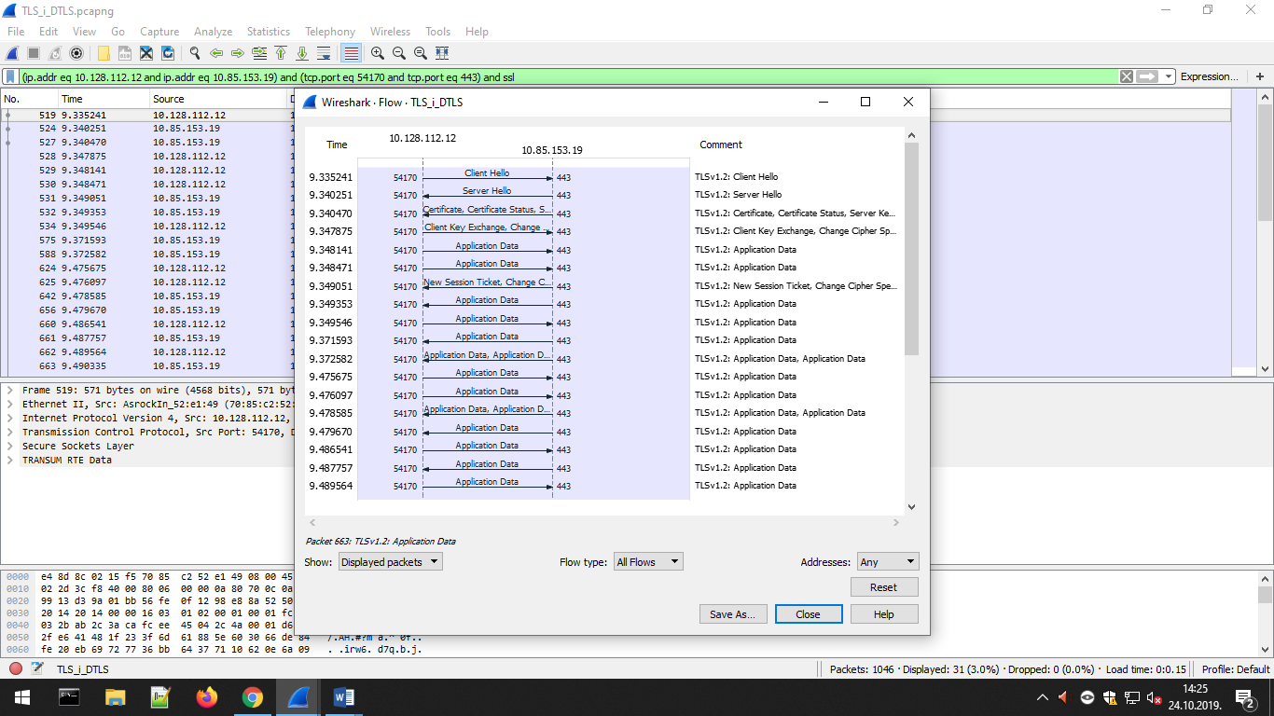
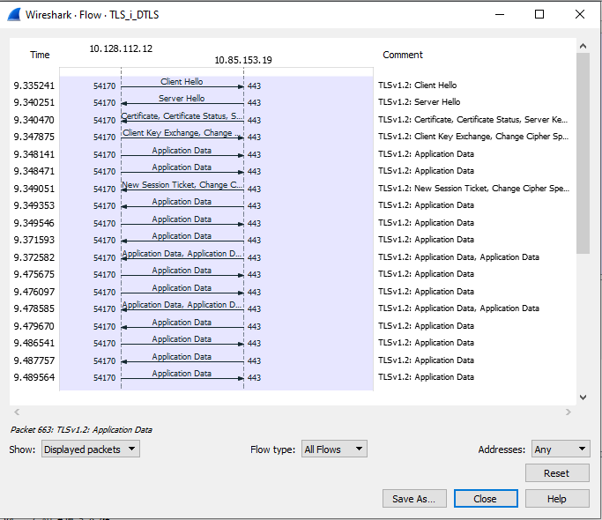

2. Svaki TLS-ov zapis započinje s tri polja (u kojima mogu biti zapisane različite vrijednosti). Jedno od tih polja je content type (“tip sadržaja”) i zauzima jedan bajt. Navedite sva tri polja i njihove duljine.
Za primjer ćemo uzeti jedan od razmjenjenih datagrama između klijenta i poslužitelja.

Svaki TLS-ov zapis se sastoji od 3 polja, a ta polja su:
- Content Type (“Tip sadržaja”) – navedeno polje zauzima 1 bajt unutar TLS zapisa.
- Version (“Verzija”) – navedeno polje zauzima 2 bajta unutar TLS zapisa.
- Length (“Duljina”) – navedeno polje zauzima 2 bajta unutar TLS zapisa.

3.Proširite zapis ClientHello. (Ako snimka sadrži više zapisa tipa ClientHello, tada proširite pogled za prvi okvir koji sadrži taj zapis.) Koja je vrijednost polja content type?
Prvi ClientHello zapis u polju content type sadrži vrijednost Handshake
TLSv1.2 Record Layer: Handshake Protocol: ClientHello
Content Type: Handshake (22)
Version: TLS 1.0 (0x0301)
Length: 512
Handshake Protocol: Client Hello

4. Sadrži li zapis tipa ClientHello nonce (poznat i kao “challenge” odn. “izazov”)? Ako sadrži koja je njegova vrijednost (zapišite u heksadekadskom obliku)?
Zapis tipa ClientHello sadrži nonce. Vrijednost nonce u zapisu tipa ClientHello je:
ca fc ee 45 04 2c 4a 00 01 d6 24 2f e6 41 48 1f 23 3f 6d 61 88 5e 60 30 66 de 84 fe

Handshake Protocol: ClientHello
Handshake Type: Client Hello (1)
Length: 508
Version: TLS 1.2 (0x0303)
Random: 2bab2c3acafcee45042c4a0001d6242fe641481f233f6d61…
GMT Unix Time: Mar 20, 1993 15:37:46.000000000 Central European Standard Time
Random Bytes: cafcee45042c4a0001d6242fe641481f233f6d61885e6030…
Veličina nonce u heksadekadskom obliku je 28 bajtova.

5. Oglašava li klijent u zapisu ClientHello kriptografske skupove koje podržava? Ako da, tada za prvi kriptografski skup u listi zapišite koji se algoritam asimetričnog kriptiranja koristi, koji algoritam simetričnog kriptiranja te koji algoritam za sigurnosnu funkciju sažimanja?
Klijent u zapisu ClientHello oglašava kriptografske skupove koje podržava. Navedenu informaciju možemo pronaći unutar polja Chiper Suites.
Cipher Suites (17 suites)
Cipher Suite: Reserved (GREASE) (0x2a2a)
Cipher Suite: TLS_AES_128_GCM_SHA256 (0x1301)
Cipher Suite: TLS_AES_256_GCM_SHA384 (0x1302)
Cipher Suite: TLS_CHACHA20_POLY1305_SHA256 (0x1303)
Cipher Suite: TLS_ECDHE_ECDSA_WITH_AES_128_GCM_SHA256 (0xc02b)
Cipher Suite: TLS_ECDHE_RSA_WITH_AES_128_GCM_SHA256 (0xc02f)
Cipher Suite: TLS_ECDHE_ECDSA_WITH_AES_256_GCM_SHA384 (0xc02c)
Cipher Suite: TLS_ECDHE_RSA_WITH_AES_256_GCM_SHA384 (0xc030)
Cipher Suite: TLS_ECDHE_ECDSA_WITH_CHACHA20_POLY1305_SHA256 (0xcca9)
Cipher Suite: TLS_ECDHE_RSA_WITH_CHACHA20_POLY1305_SHA256 (0xcca8)
Cipher Suite: TLS_ECDHE_RSA_WITH_AES_128_CBC_SHA (0xc013)
Cipher Suite: TLS_ECDHE_RSA_WITH_AES_256_CBC_SHA (0xc014)
Cipher Suite: TLS_RSA_WITH_AES_128_GCM_SHA256 (0x009c)
Cipher Suite: TLS_RSA_WITH_AES_256_GCM_SHA384 (0x009d)
Cipher Suite: TLS_RSA_WITH_AES_128_CBC_SHA (0x002f)
Cipher Suite: TLS_RSA_WITH_AES_256_CBC_SHA (0x0035)
Cipher Suite: TLS_RSA_WITH_3DES_EDE_CBC_SHA (0x000a)

Prvi kriptografski skup u listi koristi sljedeće algoritme:
simetrični algoritam – AES 128
algoritam za kriptiranje toka podataka – GCM (Galois Counter Mode)
algoritam za sigurnosnu funkciju sažimanja – SHA256

6. Pronađite zapis ServerHello. Sadrži li ovaj zapis odabrani kriptografski skup? Koji se algoritmi koriste u odabranom kriptografskom skupu?
TLS zapis ServerHello sadrži kriptografski skup. Navedenu informaciju možemo pronaći unutar polja Random (Chiper Suites).
Random: 62af60fee13a602c12b4c19641984efc0cb782bc3eb86d4c…
Random Bytes: e13a602c12b4c19641984efc0cb782bc3eb86d4ccaa67f8a…
Session ID Length: 0
Cipher Suite: TLS_ECDHE_RSA_WITH_CHACHA20_POLY1305_SHA256 (0xcca8)
Compression Method: null (0)
Extensions Length: 38
U odabranom kriptografskom skupu koriste se sljedeći algoritmi:
Razmjena ključeva – ECDHE WITH CHACHA20
MAC algoritam – POLY1305
algoritam za sigurnosnu funkciju sažimanja – SHA256

7. Sadrži li ovaj zapis nonce? Ako sadrži, koliko je bajtova dugačak? Koja je svrha korištenja klijentskog i poslužiteljskog broja nonce u TLS-u?
Zapis ServerHello također sadrži nonce. Vrijednost nonce kod ServerHello zapisa je:
e1 3a 60 2c 12 b4 c1 96 41 98 4e fc 0c b7 82 bc 3e b8 6d 4c ca a6 7f 8a ef 6a 74 d2

Random: 62af60fee13a602c12b4c19641984efc0cb782bc3eb86d4c…
GMT Unix Time: Jun 19, 2022 19:46:38.000000000 Central European Daylight Time
Random Bytes: e13a602c12b4c19641984efc0cb782bc3eb86d4ccaa67f8a…
Veličina nonce u heksadekadskom obliku je 28 bajtova.
Svrha korištenja nonce je sprječavanje napada snimanjem i ponavljanjem poruka. Svrh korištenja dva nonce broja je sljedeća. Ukoliko napadač snimi komunikaciju između autentificiranih entiteta (pošiljatelja I primatelja) I pokušava sljedeći dan, nakon uspostavljanja TCP veze ponovno, poslati snimljene poruke primatelju tada napadačeve poruke neće proći na primateljevom testu integriteta. Iza toga stoji činjenica da će pošiljatelj koristiti različite vrijednosti za nonce u ta dva dana te će ključevi kriptiranja biti različiti.

8. Sadrži li ovaj zapis identifikator sjednice (session ID)? Koja je svrha polja session ID?
Zapis ServerHello ne sadrži identifikator sjednice (session ID). Vrijednost navedenog polja u promatranom paketu je 0 pa na temelju toga zaključujemo da se polje identifikator sjednice ne nalazi u Server Hello zapisu.
Random: 62af60fee13a602c12b4c19641984efc0cb782bc3eb86d4c…
Random Bytes: e13a602c12b4c19641984efc0cb782bc3eb86d4ccaa67f8a…
Session ID Length: 0
Cipher Suite: TLS_ECDHE_RSA_WITH_CHACHA20_POLY1305_SHA256 (0xcca8)
Compression Method: null (0)
Extensions Length: 38
Session ID se koristi za praćenje sjednice između klijenta i poslužitelja. Klijent može staviti Session ID polje u ClientHello poruku kako bi javio serveru da još uvijek podržava isti SSL kriptografski skup iz prethodnog rukovanja i da ih je spreman ponovno iskoristiti u komunikaciji.
[izvor: https://security.stackexchange.com/questions/188495/what-is-the-session-id-parameter-indicate-in-client-hello-and-server-hello-messa, dostupno: 24.10.2019.]

9. Sadrži li ovaj zapis certifikat ili se certifikat nalazi u odvojenom zapisu. Stane li certifikat u jedan Ethernetov okvir?
Zapis ServerHello ne sadrži certifikat već se certifikat nalazi u odvojenom zapisu. Certifikat je veličine 3139 bajtova pa ne stane u jedan Ethernetov okvir. Razlog tome što je Payload Ethernetovog okvira maximalne veličine 1522 bajta.

10. Pronađite zapis client key exchange. Sadrži li ovaj zapis pred-glavu tajnu? Za što se ta tajna koristi? Je li ta tajna kriptiranja? Ako je, kako je kriptirana? Koliko je velika kriptirana tajna?
Zapis Client Key Exchange sadrži prethodnik glavne tajne. Ta tajna se koristi zajedno s poslužiteljevim noncem i klijentskim noncem za generiranje glavne tajne koja se kasnije koristi za kreiranje ključeva. Ta tajna je kriptirana. Za kriptiranje je korišten ECDHE (Ellicptic Curve Diffie-Hellman) algoritam kriptiranja (razmjene ključeva). Veličina kriptirane tajne je 32 bajta.

Pubkey: 05 4c b9 15 32 05 2f b2 92 39 20 5e 24 c3 c9 7b e2 40 09 f3 c2 74 0c e7 c8 67 bf 3d e2 87 99 2d
TLSv1.2 Record Layer: Handshake Protocol: Client Key Exchange
Content Type: Handshake (22)
Version: TLS 1.2 (0x0303)
Length: 37
Handshake Protocol: Client Key Exchange
Handshake Type: Client Key Exchange (16)
Length: 33
EC Diffie-Hellman Client Params
Pubkey Length: 32
Pubkey: 054cb91532052fb29239205e24c3c97be24009f3c2740ce7…

11. Koja je svrha zapisa Change Cipher Spec? Koliko je velik taj zapis u snimci mrežnog prometa?
Zapis Change Chiper Spec je poruka kojom klijent obavještava poslužitelja da želi promijeniti ključeve koji su generirani tijekom faze rukovanja. Taj zapise je veličine 6 bajta.

12. Što je kriptirano u zapisu encrypted handshake? Kako?
U zapisu encrypted handshake message je kriptiran MAC od svih poruka iz rukovanja. Na taj način se sprječava napad čovjekom u sredini jer klijent i poslužitelj provjeravaju da li su dobili sve poruke koja je druga strana poslala. Za kriptiranje zapisa encrypted handshake koristi se funkcija sažimanja HMAC-SHA256 te zajednički tajni ključ .
[izvor: https://medium.com/@ethicalevil/tls-handshake-protocol-overview-a39e8eee2cf5, dosutpno: 29.10.2019.]
13. Šalje li i poslužitelj zapise change cipher i encrypted handshake klijentu? Kako se ti zapisi razlikuju od zapisa koje je poslao klijent?
Poslužitelj također šalje change cipher spec i encrypted handshake message klijentu. Uz pomoć change chiper spec zapisa poslužitelj potvrđuje da će se koristiti ranije dogovoreni ključevi. Poslužitelj u encrypted handshake zapisu šalje klijentu MAC od svih poruka iz rukovanja kako bi se spriječio napad čovjekom u sredini (MITM -Man In The Middle).

14. Kako su aplikacijski podaci kriptirani? Sadrže li zapisi s kriptiranim aplikacijskim podacima i MAC? Razlikuje li Wireshark kriptirane aplikacijske podatke i MAC?
Aplikacijski podaci su kriptirani korištenjem ključeva za kriptiranje (klijentski/poslužiteljski) koji su generirani na temelju glavne tajne (generirana je na način da su klijentski nonce, poslužiteljski nonce te prethodnik glavne tajne stavljeni u generator pseudoslučajnih brojeva) i nonce-a. Podaci i MAC su kriptirani korištenjem simetričnog algoritma (vidi SSL Record Format, 8. Sigurnost, slajd 89). Zapis s kriptiranim aplikacijskim podacima ne sadrži MAC. Wireshark razlikuje kriptirane aplikacijske podatke i MAC.

15. Komentirajte i objasnite bilo što drugo zanimljivo što ste pronašli u snimci TLS-ove sjednice.
Zanimljiv detalj koji sam primjetio u TLS sjedinici je FRAGMENTIRANJE. Aplikacijski podaci se u tom zapisu aplikacijskih podataka sastoje od 12 fragmenata.
[12 Reassembled TCP Segments (16405 bytes): #955(1460), #956(1460), #958(1460), #959(1460), #961(1460), #962(1460), #964(1460), #965(1460), #967(1460), #968(1460), #970(1460), #971(345)]
[Frame: 955, payload: 0-1459 (1460 bytes)]
[Frame: 956, payload: 1460-2919 (1460 bytes)]
[Frame: 958, payload: 2920-4379 (1460 bytes)]
[Frame: 959, payload: 4380-5839 (1460 bytes)]
[Frame: 961, payload: 5840-7299 (1460 bytes)]
[Frame: 962, payload: 7300-8759 (1460 bytes)]
[Frame: 964, payload: 8760-10219 (1460 bytes)]
[Frame: 965, payload: 10220-11679 (1460 bytes)]
[Frame: 967, payload: 11680-13139 (1460 bytes)]
[Frame: 968, payload: 13140-14599 (1460 bytes)]
[Frame: 970, payload: 14600-16059 (1460 bytes)]
[Frame: 971, payload: 16060-16404 (345 bytes)]
[Segment count: 12]
[Reassembled TCP length: 16405]
[Reassembled TCP Data: 1703034010e0f4dd8e5c3949b3187bd03209ba7608ed2d86…]
Transport Layer Security
TLSv1.2 Record Layer: Application Data Protocol: http2
Content Type: Application Data (23)
Version: TLS 1.2 (0x0303)
Length: 16400
Encrypted Application Data: e0f4dd8e5c3949b3187bd03209ba7608ed2d86064b4bf964…

II. DTLS i čitanje kriptiranog sadržaja
Klijent: 127.0.0.1 (Loopback IP adresa)
Poslužitelj: 127.1.2.3 (Loopback IP adresa)

2. Usporedba DTLS-a i TLS koji je namijenjen za TCP

16. Proučiti poruke koje se razmjenjuju u fazi rukovanja i usporedite sa fazom rukovanja iz prvog dijela vježbe gdje ste analizirali TLS u službi HTTPS-a. Ima li DTLS neka dodatna polja u odnosu na TLS? Zašto? Čemu služe ta polja? Zabilježite svoja zapažanja
Poruke koje se koriste u fazi rukovanja kod DTLS razlikuju se od poruka koje su korištene u fazi rukovanja kod TLS. Razlika je da se kod DTLS poruka javljaju neka dodatna polja. Dodatna polja koja se javljaju kod DTLS-a su polje epoch i polje sequence_number. Navedena polja javljaju se zbog potrebe za sigurnošću za UDP. Paketi koji se na transportnoj razini ISO/OSI modela prenose između aplikacija koriteći UDP se mogu izgubiti ili doći u pogrešnom redoslijedu. Polje epoch se automatski poveća za 1 prilikom svakog slanja ChangeChiperSpec poruke, a koristi se da se sprječi zabuna oko toga koji skup sigurnosih parametara se trenutno koristi. Polje sequence_number označava redni broj poruke i koristi se za sprječavanje napada snimanjem i ponavaljanjem paketa.

17. Jesu li sve poruke koje šalje poslužitelj stigle u pravom redoslijedu? Kako ste to provjerili?
Poruke koje je poslao poslužitelj stigle su u pravom redoslijedu. Kako bi to provjerili moramo provjeriti polje sequence number. Unutar polja sequence number nalazi se redni broj poslane poruke koji se povećava za 1 prilikom slanja poruke.

18. Pogledajte možete li otkriti sadržaj poruka koje klijent šalje poslužitelju? Zašto?
Sadržaj poruka koje klijent šalje poslužitelju ne može se otkriti jer je taj sadržaj kriptiran korištenjem simteričnog algoritma kriptiranja, odnosno kriptiran je korištenjem tajnog AES ključa.

19. Koliko je bajtova velika 1.,2., 3. i 4. aplikacijska poruka u kriptiranom obliku?
Veličina klijentskih poruka kriptiranog sadržaja:
1. poruka – 48 bajta
2. poruka – 80 bajta
3. poruka - 64 bajta
4. poruka - 48 bajta
Traženu informaciju možemo pronaći unutar polja Length.
Primjer zapisa za prvu klijentsku aplikacijsku poruku.
Datagram Transport Layer Security
DTLSv1.0 Record Layer: Application Data Protocol: Application Data
Content Type: Application Data (23)
Version: DTLS 1.0 (0xfeff)
Epoch: 1
Sequence Number: 1
Length: 48
Encrypted Application Data: e1f594776fc4e153cf5193ca090c91b78caff03745c4e57d…
3. Otkrivanje sadržaja kriptiranih poruka koje klijent šalje poslužitelju.

20. Očitajte sadržaj dekriptiranih poruka koje je klijent poslao poslužitelju. Zabilježite sadržaj za sve 4 razmijenjene tekstualne poruke.
Sadržaj dekriptiranih poruka:
1. poruka – Prva poruka
2. poruka – Druga je poruka ipak nesto duza
3. poruka – Pozdrav prije kraja!
4. poruka - exit

